1. Введение
Описание проекта, процесса, деятельности
Интеллектуальная система управления движением (ИСУД) — это автоматизированное решение для оптимизации движения транспортных средств и пешеходов на перекрёстках с целью повышения безопасности, снижения пробок и уменьшения времени ожидания. Основной функционал системы включает управление светофорами, мониторинг транспортных потоков с использованием датчиков и камер, а также интеграцию с экстренными службами для обеспечения приоритетного проезда.
Краткое описание нашей деятельности
ИСУД предназначена для повышения эффективности транспортной инфраструктуры и улучшения взаимодействия между участниками дорожного движения. Проект направлен на разработку и внедрение системы, которая соответствует современным стандартам безопасности и требованиям заказчиков.
Цели нашей компании
- Повышение безопасности дорожного движения на перекрёстках.
- Уменьшение заторов и оптимизация транспортных потоков.
- Обеспечение приоритета для экстренных служб.
Основная цель управления конфигурацией — поддержание актуальной версии конфигурационных элементов, необходимых для работы системы.
Следующие цели Управления Конфигурацией являются основными для поддержания качества продукта и корректного его развития:
● Соответствие требованиям заказчика на протяжение ЖЦ
● Поддержание целостности системы, взаимосвязи ее подсистем.
● Снижение издержек, рисков при производстве.
● Повышение качества продукции на всем ЖЦ.
● Поддержание физических и функциональных свойств.
● Качественный контроль и управление изменениями.
● Контроль конфигурационных коллизий.
Цель и область применения документа
Данный документ распространяется на отделы по разработке требований к продукту, на отдел по работе с качеством и несоответствиями, отдел по проектированию и производству беспроводных наушников, отдел по планированию, отдел по закупкам и поставкам, отдел по управлению проектом.
Действие документа также распространяется для отдельных категорий подрядных организаций, роли которых указаны в разделе 3.2.

2. Общие положения
Управление конфигурацией (УК) — это управленческий процесс, оказывающий воздействие на другие процессы ЖЦ.
УК - это практика, обеспечивающая на протяжении всего жизненного цикла совместимость версий и полноту частей разрабатываемого продукта.
Цель УК - обеспечить соответствие создаваемого продукта заданным требованиям, а также обеспечить возможность контроля заинтересованными сторонами того, что создаваемый продукт соответствует их потребностям. Для достижения целей УК необходимо обеспечить выполнение 5 этапов, описанных ниже.
План УК состоит из следующих составляющих:
● Определение цели
● Анализа контекста УК
● Разработки последовательности действий
Входные данные: документация с требованиями к продукту.
Выходные данные: ЭК и данные о конфигурации.
Идентификация конфигурация представляет собой определение объекта с 3 сторон: описание того, что есть объект - аспект продукта (PBS); функции объекта - функциональный аспект (FBS); определение того, как ЭК связаны с друг другом - аспект месторасположения (GBS).
Для управления конфигурацией определения системы сейчас используют информационные системы:
Управление изменениями:
Входные данные: предложение на изменения, идентификация изменения.
Выходные данные: действия по изменению, план по распределению обязанностей по представлению и внедрению.
Управление изменениями проекта – это применение структурированного процесса и набора инструментов для управления изменениями, то есть перехода из одного утвержденного состояния в другое, с целью достижения желаемого результата проекта.
Входные данные: ЭК, информация о конфигурации.
Выходные данные: Отчет о статусе конфигурации, документирование ЭК и данных о конфигурации.
Аудит конфигурации
Этот этап:
Входные данные: ЭК, информация о конфигурации, отчет о статусе конфигурации
Выходные данные: результат проверки, в некоторых случаях корректирующие действия
Аудит конфигурации проводится регулярно, до и после серьезных изменений, после различного рода бедствий и через случайные промежутки времени. Выявленные недостатки и несоответствия регистрируются и оцениваются.
Аудиты конфигурации есть двух видов:
1) аудит функциональной конфигурации - официальная проверка, позволяющая удостовериться, что элемент конфигурации обеспечивает эксплуатационные и функциональные характеристики, установленные в документации на конфигурацию;
2) аудит физической конфигурации - официальная проверка элемента конфигурации в том виде, в котором он создан (произведен), позволяющая удостовериться, что данный элемент соответствует производственной документации для данной конфигурации

3. Распределение ответственности
Целью процесса распределения полномочий, ответственности и функций является обеспечение прозрачной и эффективной структуры управления проектом для достижения установленных целей и требований.
Ответственная организация.
Роль: отдел по управлению проектом, отдел по планированию, отдел по работе с качеством и несоответствиями, отдел по разработке требований к продукту, отдел по закупкам и поставкам.
Этап УК, в которых принимает участие: планирование УК, управление изменениями.
1. формирование плана УК;
2. определение и анализ связей и взаимодействий между разными конфигурационными элементами;
3. накопление информации в специальные базы данных управления конфигурациями;
4. утверждение стратегии развития товара.
5. контроль целостности системы после каждого изменения конфигураций.
Роль: отдел по разработке требований к продукту.
Этап УК, в которых принимает участие: идентификация конфигурации.
1. анализ и оценка требований;
2. определение целевой конфигурации путем описания PBS, FBS, GBS.

Роль: отдел по проектированию и производству, отдел по разработке требований к продукту.
Этапы УК, в которых принимает участие: учет статуса конфигурации.
Функции:
1. разработка и согласование с Заказчиком концепции продукции;
2. формально документирует состояние разрабатываемой конфигурации
3. поддерживает и учитывает текущее состояние конфигурации для разработки конфигурации

4. Идентификация Элементов Конфигурации
Критерии идентификации ЭК
1. Каждый элемент конфигурации системы должен иметь уникальный идентификационный номер, регулируемый локальными нормативными актами. Правила присвоения номера определяются стандартом организации.
2. Элементы конфигурации должны иметь определенные критерии по безопасности и требования по работе с рисками. Элементы конфигурации не должны угрожать жизни и здоровью пользователя: не колющие/режущие, нетоксичные.
3. Для элементов конфигурации применяются универсальные, современные технологии на всех этапах ЖЦ беспроводных наушников
4. Элемент конфигурации является самостоятельным продуктом, который заказывается, поставляется и заносится в отчетность как самостоятельная уникальная единица
5. Для обслуживания и ремонта элементов конфигурации предусматриваются эксплуатационная и техническая документация, пользовательские инструкции и регламенты
Элементы конфигурации и правила их кодирования
Продукты и компоненты продуктов, которым уделяется особое внимание в связи с их требованиями, функциональностью или отношениями продуктов, называются элементами конфигурации. Элементы конфигурации выявляются исходя из критериев.
Сначала выявляются информационные требования (в общем случае встречаются следующие):
● идентификация,
целью которой является отличие друг от друга элементов набора. Для того, чтобы это было возможно, прежде всего, следует определить, какие характеристики должны приниматься во внимание. На основе выбранных характеристик может быть проведено сравнение и оценено, равен ли данный элемент набора другому или отличается от него.
● классификация,
целью которой является группировка рассматриваемых объектов или понятий в классы в соответствии с предварительно определенными характеристиками на основе того, какое подобие может быть установлено.
● ключ к последующей информации,
который является идентификатором в наборе типов элементов данных. Ключ должен быть уникален в контексте приложения или обмена данными [2].
Целью системы классификации и кодирования является идентификация составных частей, элементов корпуса, механизма и его частей в процессе проектирования, производства, эксплуатации и технического обслуживания продукции.
Формирование кода в программном комплексе, применяемом на предприятии, осуществляется в соответствии с регламентирующей документацией принятой на предприятии.
Обязательному кодированию подлежат составные части, элементы корпуса, механизма и его частей. Глубина и границы кодирования компонентов проектируемого продукта определяются разработчиком документации.
Структура кода представлена в схеме:
Перечень кодов элементов конфигурации

Перечень кодов системы управления движением на перекрёстке
Код | Наименование
БУС | Блок управления светофорами
PBS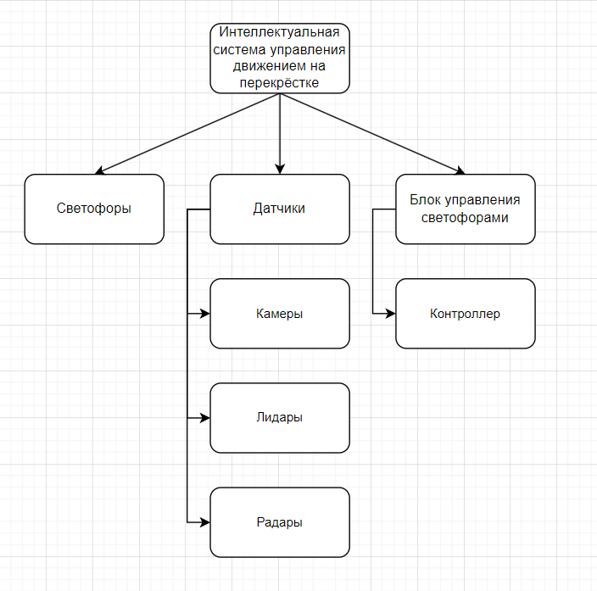

FBS
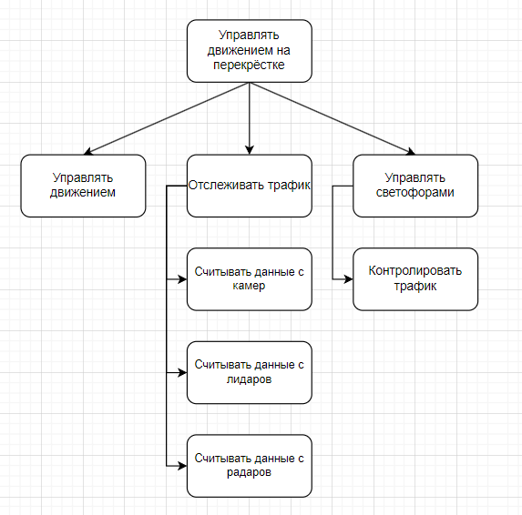

GBS
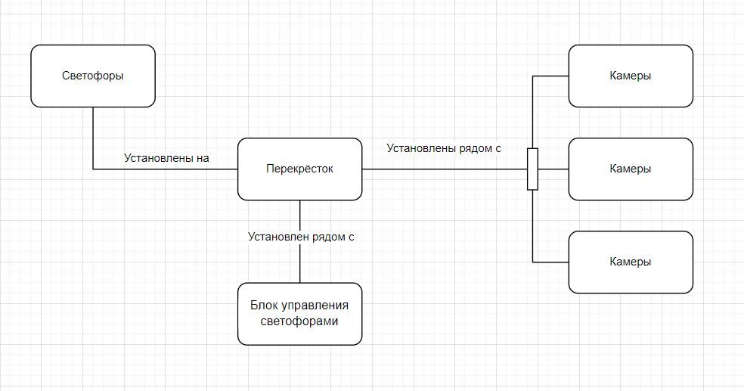
EPBS
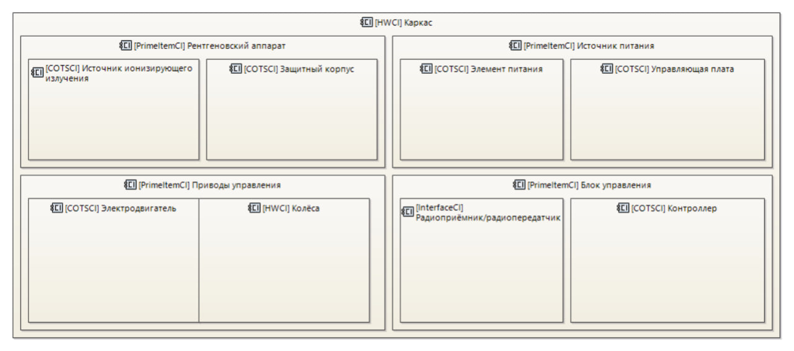
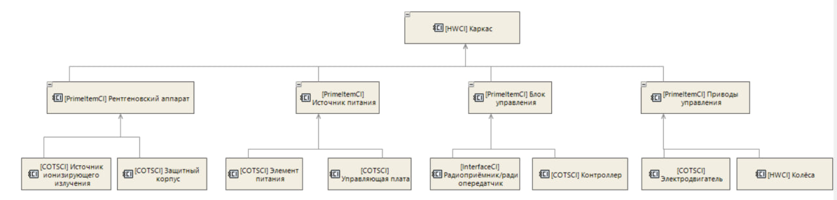

Идентификации данных о конфигурации (документы, ИС)
К данным о конфигурации, где содержится информация по УК, относятся:
● Функционально-технические требования
● Конструкторская документация
● Исходные технические требования
● Технологическая документация
● Акты проведения испытаний

Правила кодирования данных о конфигурации
Ответственность за правильность присвоения кодов документации возложена на разработчиков документации.
Формирование кода в программном комплексе, применяемом на предприятии, осуществляется в соответствии со структурой, приведенной ниже (пример кодирования документации в проекте):
Перечень кодов типа документации
Код | Наименование
ИТК | Исходные технические требования
ФТТ | Функционально-технические требования
А | Акты
ТД | Технологическая документация
КД | Конструкторская документация

Перечень кодов отдела-владельца данных
Код | Наименование
УИ | Управление изменениями
ОПВА | Отдел производства
ОПИЯ | Отдел проектирования
ОАУ | Отдел аудита
ОА | Отдел аналитики
Планирование БК (этап проекта и содержание БК)
Для планирования БК проект разбивается на этапы ЖЦ беспроводных наушников и под ним пишется состав БК, который необходим, чтобы начать этап ЖЦ:
- Сбор требований; инициирование.
  - Функционально-технические требования к системе
  - Определение первичных и вторичных ЗС
- Проектирование.
  - Исходные технические требования:
  - Управлять движением транспорта
  - Обеспечивать безопасность пешеходов
  - Управление обслуживанием и поддержкой
- Изготовление.
- Конструкторская документация
- Технологическая документация
- Акты проведения испытаний
- Утвержденное готовое изделие

5. Управление изменениями
Инициирование изменения
Участники: инициатор и регистратор. Инициатором может быть любой участник нашего проекта по изготовлению беспроводных наушников, а именно менеджер по работе с изменениями, генеральный проектировщик, служба маркетинга, аудитор.
На первом этапе определяется источник изменений. В нашем проекте это беспроводные наушники и их элементы. Предложение на изменение может внести каждый участник проекта, заполнив соответствующий документ - Запрос на изменение, внеся в него причину и подробное описание предложенного изменения. Каждое изменение относится к той или иной категории. Также в документе в дальнейшем будет отражен статус процедуры изменения (который будет меняться) и все связанные с ним решения. Далее следует этап оценки изменения.

Оценка изменения
Участники: менеджер по работе с изменениями; участники проекта, на которых будет влиять изменение; комитет по управлению изменениями.
Предложенное изменение оценивается в соответствии с тем, есть ли какие-то технические преимущества предложенного изменения, каким будет влияние на контракт, график работ, затраты при принятии изменения; также оцениваются риски проекта. Обязательно все действия - оценки, замечания, решения - должны быть задокументированы. Статус документа меняется.

Принятие или отклонение изменения.
Участники: руководитель нашей компании.
После оценки изменения, оно может быть принято или отклонено. Решение принимает назначенный ответственный исполнитель, который проводит анализ после оценки изменения. Решение вносится в документ Запрос на изменение. Если изменение принято, ответственный исполнитель принимает решение о распределении обязанностей по работе с предложенным изменением и его внедрению. Данные о распределении обязанностей подлежат документированию и регистрации, а все участники проекта - уведомлению об этом.
Что касается отклонения изменения, то оно должно быть обоснованным с точки зрения своей неэффективности (здесь учитываются объем работ, необходимые бюджет и ресурсы и пр.)

Реализация и верификация изменения.
Участники: ответственный исполнитель (руководитель нашей компании); менеджер по работе с изменениями; участники проекта, ответственные за работу с изменением.
Этап имеет место быть, только если изменение было принято. По окончании работ, в документе Запрос на изменение должно быть отражено подтверждение, что изменение выполнено согласно запросу и оценке влияния.
_____________________________________________________________________
Проект: Интеллектуальная система управления движением на перекрёстке
Автор: эксперт 1
Статус: инициация
Дата: 10.08.2024
Номер заявки: RENCROW-12

Проект | Система управления движением на перекрёстке
Изменение | Изменение типа колес
Номер | RENCROW-12
Описание | Предлагается заменить светофоры на более современные
Тип документа | Техническое задание
Характеристика, подлежащая изменению | Светофоры
Связки | Проектная документация  Исходные технические требования  Рабочая документация  Спецификация оборудования  Исполнительная документация  Акты проведения испытаний
Влияние на проект | Сроки проекта увеличиваются на 1 месяц
Автор | Эксперт 1
Утверждающий | Руководитель отдела разработки 1
_____________________________________________________________________
Решение на изменение
Данное изменение принято (да/нет)? __нет________

Ответственный __ Подпись ________________

Обоснование отклонения
Параметры | Последствия при внесении изменений
Объем работ | 100 ч
Ответственность | Не изменена
Цена (бюджет) | Увеличивается на 1400000 руб.
Проектные временные графики | Увеличиваются на 1 месяц
Безопасность объекта | нарушена

6. Учет статуса конфигурации
Данный раздел регламентирует процесс документирования статусов изменения элементов продукта и описания его версий.
Инструменты документирования
1. Для элементов конфигурации используются Capella, Archi, AutoCad, журнал
2. Для данных о конфигурации используется Архив

Форма отчета статуса конфигурации
Идентификационный номер документа | Наименование документа | Код PBS (элемента конфигурации) | Статус | Ревизия | Дата последней ревизии | Ответственный | Примечание
Запросы на изменение
Номер | Наименование | Код PBS (элемента конфигурации) | Статус | Код типа документации | Срок внедрения изменения | Ответственный | Примечание

7. Аудит конфигурации
Определение “Аудита конфигурации” представлено в разделе “Термины и определения”.
Цели “Верификации и аудита конфигурации” - проведение проверок на взаимное соответствие требований, данных о конфигурации и физической конфигурации.
Выделяют два типа аудита конфигурации:
- функциональный аудит конфигурации, в ходе которого проводится экспертиза на проверку того, что элемент конфигурации достиг функциональных и рабочих характеристик, указанных в данных о конфигурации;
- физический аудит конфигурации, в ходе которого проводится экспертиза на проверку того, что элемент конфигурации достиг физических характеристик, указанных в данных о конфигурации.
Аудит конфигурации не заменяет других форм проверки, анализа, испытаний, контроля, но может учитывать результаты этой деятельности.
Процесс аудита состоит из четырех этапов:
1. Планирование.
На этом этапе определяется состав проектной группы, объем проверяемых ЭК и данных о конфигурации, что отражается в “Плане аудита” (Приложение 3 Шаблон “Плана аудита”). Также в плане прописываются сроки работ и ответственные за работы лица. Проводится планирование перед фиксированием базовой конфигурации. Аудит конфигурации можно проводить перед фиксированием базовой конфигурации, например, или в любой другой определенный период, согласованный сторонами.
2. Проведение.
На данном этапе осуществляется:
● Проверка физических свойств
● Сопоставление информации об элементе конфигурации из разных источников (документов, ИС)
3. Фиксация результатов аудита.
На данном этапе осуществляется документирование результатов в виде “Отчета по аудиту” (Приложение 4 Шаблон “Отчета по аудиту”), в котором содержатся следующие данные:
● Список участников, количество обнаруженных несоответствий, где обнаружено несоответствие, подтверждение выполнения/невыполнения “Плана аудита”, в каком объеме выполнен “План аудита”, общие выводы по эффективности УК, рекомендациям и тд
4. Выполнение корректировок в физической конфигурации, информации о конфигурациях и требованиях.
В соответствии с видом обнаруженного несоответствия, определяется ответственное лицо, которое на этапе корректировок и исправлений подготавливает “План корректирующих действий” (Приложение 5 Шаблон “Плана корректирующий действий”) по несоответствиям. Ответственный следит за выполнением плана, после происходит проверка выполнения и закрытие плана в случае успеха.
Периоды проведения аудита: 1 раз в 3 месяца.

Шаблон “Плана аудита”

Проверяемый субъект
Отчетный период
Количество человеко-часов
Состав аудиторской группы

№ | Планируемые виды работ | Период проведе-ния | Испол-нитель | Докумен-  ты аудитора | Чел-  часы | Прове-  ряемые ЭК | Прове-  ряемые данные об ЭК | Приме-  чания
1
2
3
…

Дата утверждения _____
Руководитель аудиторской проверки ________

Шаблон “Отчета по аудиту”

Дата проведения аудита
Участники аудита
Результаты аудита (замечания, несоответствия)
Цель аудита
Основание для проведения аудита
Описание несоответствий и их причин
Выводы и рекомендации
Дата утверждения
Руководитель фиксации результатов аудита ______

Шаблон “Плана корректирующих действий”

№ п/п | Выявленные несоответствия, замечания, рекомендации | Корректирующие действия | Срок выполнения | Ответственный за выполнение КД | Отметка о выполнении (дата, подпись ответственного за КД) | Примечание
1
2
…

